LEZIONE 21

Soluzione numerica dei transitori termici
Metodo delle differenze finite implicito

METODO IMPLICITO 3
Esercizio: metodo implicito con Bi>40 9
Esercizio: metodo implicito con Bi<40 11
Massima differenza di temperatura 13

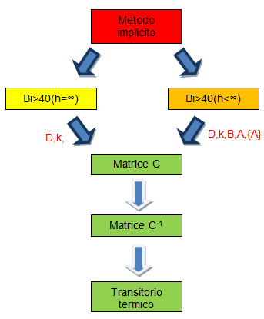

METODO IMPLICITO

Il metodo implicito fu implementato per superare il limite del metodo esplicito legato alla scelta dell’intervallo temporale di osservazione, che come abbiamo visto la scorsa lezione non può infatti essere superiore a un certo valore limite. Se quindi si vuole osservare il transitorio su uno step temporale maggiore dello step limite (di solito ciò si fa perché si vogliono velocizzare i calcoli), l’unica soluzione è quella di utilizzare il metodo implicito.
Il metodo implicito differisce da quello esplicito perché valuta i flussi di calore sulla base delle differenze di temperatura valutate al tempo futuro, ovvero all’istante t+1, anziché al tempo presente, ovvero all’istante t (come accadeva nel metodo esplicito). Per il metodo implicito dobbiamo quindi scrivere che:

$$ΔQ=Δτ⋅\left[{\overset{˙}{Q}}_{n−1}−{\overset{˙}{Q}}_{n+1}\right]=\frac{λ⋅S⋅Δτ}{Δx}⋅\left[T\left(n−1,t+1\right)−2⋅T\left(n,t+1\right)+T\left(n+1,t+1\right)\right]$$

A parte questa differenza, rimane valida la trattazione che abbiamo fatto la scorsa lezione per il metodo esplicito, cioè possiamo porre il flusso di calore scambiato uguale al salto entalpico, calcolando il salto entalpico esattamente come fatto per il metodo esplicito. Anche per il metodo implicito vale quindi che:

$$ΔQ=ΔH=ρ⋅Δx⋅S⋅c_{p}⋅\left[T\left(n,t+1\right)−T\left(n,t\right)\right]$$

Mettendo a sistema le due equazioni scritte si ottiene quindi:

$$\frac{λ⋅S⋅Δτ}{Δx}⋅\left[T\left(n−1,t+1\right)−2⋅T\left(n,t+1\right)+T\left(n+1,t+1\right)\right]=ρ⋅Δx⋅S⋅c_{p}⋅\left[T\left(n,t+1\right)−T\left(n,t\right)\right]$$

Che equivale a:

$$T\left(n,t+1\right)⋅\left[1+2⋅\frac{λ⋅Δτ}{{Δx}^{2}⋅ρ⋅c_{p}}\right]=T\left(n,t\right)+\frac{λ⋅Δτ}{{Δx}^{2}⋅ρ⋅c_{p}}⋅\left[T\left(n−1,t+1\right)+T\left(n+1,t+1\right)\right]$$

Ovvero:

$$−T\left(n−1,t+1\right)⋅\frac{Δτ⋅λ}{ρ⋅c_{p}⋅{Δx}^{2}}+T\left(n,t+1\right)⋅\left[1+\frac{2⋅Δτ⋅λ}{ρ⋅c_{p}⋅{Δx}^{2}}\right]−T\left(n+1,t+1\right)⋅\frac{Δτ⋅λ}{ρ⋅c_{p}⋅{Δx}^{2}}=T\left(n,t\right)$$
Ricordando la definizione di K data nella scorsa lezione e definendo anche il parametro D come segue:
$K=\frac{Δτ⋅λ}{ρ⋅c_{p}⋅{Δx}^{2}}$ $D=1+2⋅K$

L’ultima equazione ottenuta si può riscrivere in forma più compatta come segue:

$$−K⋅T\left(n−1,t+1\right)+D⋅T\left(n,t+1\right)−K⋅T\left(n+1,t+1\right)=T\left(n,t\right)$$

Tutte le temperature al tempo t+1 sono incognite, quindi a differenza del metodo esplicito avremo 3 incognite. I termini K e D possono essere invece calcolati subito (sono termini noti). Si osserva che questa equazione vale solo per i nodi intermedi.

L’equazione ottenuta può essere scritta in forma matriciale come segue:

$$\left\{−K,D,−K\right\}⋅\left\{\begin{matrix}T\left(n−1,t+1\right) \\ T\left(n,t+1\right) \\ T\left(n+1,t+1\right)\end{matrix}\right\}=T\left(n,t\right)$$

Oppure anche, utilizzando l’apice “T” per l’operazione di trasposizione del vettore (operazione che porta il vettore da riga a colonna o viceversa):

$$\left\{−K,D,−K\right\}⋅{\left\{T\left(n−1,t+1\right),T\left(n,t+1\right),T\left(n+1,t+1\right)\right\}}^{T}=T\left(n,t\right)$$

In ogni caso, al primo membro il primo vettore è il vettore dei termini noti, mentre il secondo vettore è il vettore delle temperature all’istante futuro, mentre al secondo membro c’è la temperatura all’istante presente. Come si nota, tutti i termini che compaiono nell’equazione sono riferiti al generico nodo intermedio n: l’equazione vale quindi per un singolo nodo intermedio.

Adesso cerchiamo di generalizzare la scrittura in modo tale che in un’unica equazione vettoriale compaiano i calcoli di tutti gli N+1 nodi (utilizzando N come indice dell’ultimo nodo e cominciando la numerazione dal nodo zero). Per fare ciò dobbiamo definire il vettore, indicato {T(t)}, delle temperature ai nodi in un generico istante di tempo t, composto da N+1 elementi poiché ogni elemento è relativo a un singolo nodo:

$$\left\{T\left(t\right)\right\}={\left\{T\left(0,t\right),T\left(1,t\right),T\left(2,t\right),\text{.}\text{.}\text{.},T\left(n,t\right),\text{.}\text{.}\text{.},T\left(N−1,t\right),T\left(N,t\right)\right\}}^{T}$$

Attraverso tale vettore (che, come indica il segno di trasposizione, in realtà è un vettore colonna) possiamo quindi generalizzare la scrittura vettoriale del metodo implicito per tutti i nodi come segue:

$\left[C\right]×\left\{T\left(t+1\right)\right\}=\left\{T\left(t\right)\right\}$ (*)

Dove {T(t+1)} è il vettore {T(t)} scritto all’istante di tempo successivo (quindi, appunto, all’istante t+1), mentre [C] è un’apposita matrice dei termini noti. Per adesso possiamo scrivere [C] solo dal nodo n=1 al nodo n=N-1, ovvero per tutte le righe tranne la prima e l’ultima:

$\left[C\right]=\left[\begin{matrix}? & ? & ? & ? & ? & \text{.}\text{.}\text{.} & ? \\ −K & D & −K & 0 & 0 & \text{.}\text{.}\text{.} & 0 \\ 0 & −K & D & −K & 0 & \text{.}\text{.}\text{.} & 0 \\ 0 & 0 & −K & D & −K & \text{.}\text{.}\text{.} & 0 \\ 0 & 0 & 0 & −K & D & \text{.}\text{.}\text{.} & 0 \\ \text{.}\text{.}\text{.} & \text{.}\text{.}\text{.} & \text{.}\text{.}\text{.} & \text{.}\text{.}\text{.} & \text{.}\text{.}\text{.} & \text{.}\text{.}\text{.} & −K \\ ? & ? & ? & ? & ? & ? & ?\end{matrix}\right]$ (N+1)x(N+1)

La matrice [C] è dunque una matrice quadrata di N+1 righe (e quindi, poiché è quadrata, anche N+1 colonne) che ha gli elementi dal secondo al penultimo posto della diagonale tutti uguali a D e gli elementi adiacenti a D uguali a –K, mentre tutti gli altri elementi sono nulli, cioè degli zeri.
Cosa c’è nella prima e nell’ultima riga (dove sono stati segnati dei punti di domanda) dipende però dalle condizioni al contorno del problema termico affrontato.

Se Bi>40 il coefficiente di convezione h è molto grande, pertanto si avrà un transitorio puramente conduttivo: ciò significa che tutti i nodi estremi si portano istantaneamente alla temperatura dell’ambiente, pari a T(0,t), e rimangono a tale temperatura per tutto il transitorio termico. Per Bi>40, quindi, i nodi estremi all’istante futuro (t+1) hanno la stessa temperatura che avevano all’istante precedente (istante t), quindi la matrice [C] si scriverà così:

$\text{Bi}>\text{40}⇒\left[C\right]=\left[\begin{matrix}1 & 0 & 0 & 0 & 0 & \text{.}\text{.}\text{.} & 0 \\ −K & D & −K & 0 & 0 & \text{.}\text{.}\text{.} & 0 \\ 0 & −K & D & −K & 0 & \text{.}\text{.}\text{.} & 0 \\ 0 & 0 & −K & D & −K & \text{.}\text{.}\text{.} & 0 \\ 0 & 0 & 0 & −K & D & \text{.}\text{.}\text{.} & 0 \\ \text{.}\text{.}\text{.} & \text{.}\text{.}\text{.} & \text{.}\text{.}\text{.} & \text{.}\text{.}\text{.} & \text{.}\text{.}\text{.} & \text{.}\text{.}\text{.} & −K \\ 0 & 0 & 0 & 0 & 0 & 0 & 1\end{matrix}\right]$ (N+1)x(N+1)

Ovviamente la condizione al contorno da impostare per risolvere un problema termico con Bi>40 sarà la seguente:

$$\text{Bi}>\text{40}⇒\left\{T\left(0\right)\right\}={\left\{T_{∞},T_{0},T_{0},\text{.}\text{.}\text{.},T_{0},\text{.}\text{.}\text{.},T_{0},T_{∞}\right\}}^{T}$$

Il transitorio si risolve quindi partendo da questo vettore (noto) e calcolando tutti i vettori agli istanti di tempo successivi utilizzando ripetutamente la (*) invertita, ovvero:

$$\left\{T\left(t+1\right)\right\}={\left[C\right]}^{−1}×\left\{T\left(t\right)\right\}$$

Dove la [C]⁻¹ è la matrice inversa di [C], definita come la matrice che moltiplicata a [C] dà come risultato la matrice identità [I]:

$$\left[C\right]⋅{\left[C\right]}^{−1}=\left[I\right]=\left[\begin{matrix}1 & 0 & \text{.}\text{.}\text{.} & 0 \\ 0 & 1 & \text{.}\text{.}\text{.} & 0 \\ \text{.}\text{.}\text{.} & \text{.}\text{.}\text{.} & \text{.}\text{.}\text{.} & 0 \\ 0 & 0 & 0 & 1\end{matrix}\right]$$

Quando invece Bi<40 il coefficiente di convezione h ha un valore abbastanza piccolo, per cui bisogna tenerne conto proprio come avevamo fatto per il nodo 0 del metodo esplicito, variando però il fatto che il flusso di calore è calcolato al tempo t+1 anziché al tempo t. Possiamo quindi scrivere:

$${\overset{˙}{Q}}_{h}=\frac{1}{R_{c}}⋅\left[T_{∞}−T\left(0,t+1\right)\right]=h⋅S⋅\left[T_{∞}−T\left(0,t+1\right)\right]$$

$${\overset{˙}{Q}}_{1}=\frac{1}{R}⋅\left[T\left(0,t+1\right)−T\left(1,t+1\right)\right]=\frac{λ⋅S}{Δx}⋅\left[T\left(0,t+1\right)−T\left(1,t+1\right)\right]$$

$$ΔQ=Δτ⋅\left[{\overset{˙}{Q}}_{h}−{\overset{˙}{Q}}_{1}\right]=ρ⋅\frac{Δx}{2}⋅S⋅c_{p}⋅\left[T\left(0,t+1\right)−T\left(0,t\right)\right]=ΔH$$

Quindi, sostituendo la prima e la seconda equazione dentro la terza:

$$\left\{h⋅\left[T_{∞}−T\left(0,t+1\right)\right]−\frac{λ}{Δx}\left[T\left(0,t+1\right)−T\left(1,t+1\right)\right]\right\}⋅Δτ=ρ⋅\frac{Δx}{2}⋅c_{p}⋅\left[T\left(0,t+1\right)−T\left(0,t\right)\right]$$

Dopo qualche passaggio algebrico si ottiene poi:

$$T\left(0,t+1\right)⋅\left[1+\left(h_{c}+\frac{λ}{Δx}\right)⋅\frac{2⋅Δτ}{ρ⋅c_{p}⋅Δx}\right]−T\left(1,t+1\right)⋅\left(\frac{2⋅Δτ⋅λ}{ρ⋅c_{p}⋅{Δx}^{2}}\right)=T\left(0,t\right)+T_{∞}⋅\left(\frac{2⋅h⋅Δτ}{ρ⋅c_{p}⋅Δx}\right)$$
Definiamo adesso le costanti A e B come segue:

$B=1+\left(h_{c}+\frac{λ}{Δx}\right)⋅\frac{2⋅Δτ}{ρ⋅c_{p}⋅Δx}$ $A=T_{∞}⋅\left(\frac{2⋅h⋅Δτ}{ρ⋅c_{p}⋅Δx}\right)$

Utilizzando queste definizioni e anche la definizione di K l’ultima equazione si può riscrivere in modo più compatto come segue:

$$B⋅T\left(0,t+1\right)−2⋅K⋅T\left(1,t+1\right)=T\left(0,t\right)+A$$

Tale equazione si può anche riscrivere in termini vettoriali come segue:

$$\left\{B,−2⋅K\right\}⋅\left\{\begin{matrix}T\left(0,t+1\right) \\ T\left(1,t+1\right)\end{matrix}\right\}=T\left(0,t\right)+A$$

Questa equazione ora l’abbiamo ricavata e scritta per il nodo 0, che è il nodo di pelle sul lato sinistro della lastra piana in oggetto, però vale allo stesso modo anche per il nodo N+1, ovvero per il nodo di pelle sul lato destro della lastra piana. Inserita questa condizione nella matrice [C] si ottiene quindi:

$\text{Bi}<\text{40}⇒\left[C\right]=\left[\begin{matrix}B & −2⋅K & 0 & 0 & 0 & \text{.}\text{.}\text{.} & 0 \\ −K & D & −K & 0 & 0 & \text{.}\text{.}\text{.} & 0 \\ 0 & −K & D & −K & 0 & \text{.}\text{.}\text{.} & 0 \\ 0 & 0 & −K & D & −K & \text{.}\text{.}\text{.} & 0 \\ 0 & 0 & 0 & −K & D & \text{.}\text{.}\text{.} & 0 \\ \text{.}\text{.}\text{.} & \text{.}\text{.}\text{.} & \text{.}\text{.}\text{.} & \text{.}\text{.}\text{.} & \text{.}\text{.}\text{.} & \text{.}\text{.}\text{.} & −K \\ 0 & 0 & 0 & 0 & 0 & −2⋅K & B\end{matrix}\right]$ (N+1)x(N+1)

Oltre alla matrice [C] modificata come segue, però, bisogna anche tener conto della presenza della costante A. Visto che tale costante è presente solo nei nodi di pelle, per poter ottenere un’equazione generalizzata simile alla (*) è necessario definire un vettore colonna {A} che ha come primo e ultimo elemento la costante A precedentemente definita, mentre ha zero in tutti gli altri elementi, ovvero:

$$\left\{A\right\}={\left\{A,0,0,0,\text{.}\text{.}\text{.}\text{.},0,\text{.}\text{.}\text{.},0,A\right\}}^{T}$$

Tramite questo vettore si può quindi riscrivere la (*) in una forma più completa, capace di tener conto anche del caso Bi<40:

$\left[C\right]×\left\{T\left(t+1\right)\right\}=\left\{T\left(t\right)\right\}+\left\{A\right\}$ (**)

Che si risolve sempre invertendo la matrice [C]:

$$\left\{T\left(t+1\right)\right\}={\left[C\right]}^{−1}×\left[\left\{T\left(t\right)\right\}+\left\{A\right\}\right]$$

Ovviamente, se si vuole creare un matrice che abbia come generica colonna il vettore {T(t)} (come faremo a fine lezione con ExcelTM), allora questa formula permette di calcolare la colonna successiva {T(t+1)} a partire dalla colonna precedente {T(t)}. Con questo lay-out di soluzione si ha una matrice delle temperature che in orizzontale ha il tempo (ogni colonna rappresenta la temperatura a un certo un istante temporale) e in verticale lo spazio (ogni riga rappresenta la temperatura a un certo nodo), esattamente al contrario rispetto a come avevamo fatto nel metodo esplicito…

Come condizione al contorno, nel caso Bi<40 basterà imporre che all’istante di tempo iniziale (t=0) la temperatura di tutti i nodi è pari alla temperatura T₀ (temperatura iniziale del corpo):

$$\text{Bi}<\text{40}⇒\left\{T\left(0\right)\right\}={\left\{T_{0},T_{0},T_{0},\text{.}\text{.}\text{.},T_{0},\text{.}\text{.}\text{.},T_{0},T_{0}\right\}}^{T}$$

Confrontando questa condizione iniziale con quella del caso Bi>40 si capisce come nel caso Bi>40 la condizione iniziale comprendeva già al suo interno una condizione che in realtà è insita del transitorio: i nodi di pelle, infatti, così come tutti gli altri nodi del corpo, qualsiasi sia il numero di Biot partono sempre dalla temperatura T₀, però nel caso Bi>40 raggiungano il valore $T_{∞}$ in un tempo così piccolo da risultare trascurabile, però bisogna sempre tener presente che considerando ciò si compie un’approssimazione. Tale approssimazione dà un errore tanto più piccolo quanto più il coefficiente di convezione è alto, cioè tanto più il numero di Biot è alto.

Anche a seguito di quest’ultima osservazione si comprende come in realtà la soluzione Bi<40 è quella più generale, ed è perfettamente valida anche per Bi>40 (anzi, dà risultati più precisi!), però visto che la soluzione con Bi>40 è più semplice, quando Bi>40 si opta sempre per la soluzione che avevamo analizzato per prima, che però bisogna tener presente essere una soluzione più approssimata.

Il modo migliore per comprendere quanto appena spiegato è metterlo in pratica in un’applicazione su Microsoft ExcelTM, in cui vedremo sia il caso Bi>40 che Bi<40.

Esercizio: metodo implicito con Bi>40

Dati

Spessore della lastra L = 0.1 m
Conducibilità termica λ =1 W/(m*K)
Densità ρ = 2400 kg/m³
Calore specifico c_{p} = 1600 kJ/(kg*K)
Temperatura iniziale T₀ = 300°C
Temperatura all’infinito T_{inf} = 20°C
Numero di nodi N+1 = 8
Diffusività termica (calcolata) α = 2.6*10⁻⁷ m²/s
Gap spaziale di analisi ∆x = 0.0125 m
Gap temporale massimo col metodo esplicito ∆τ_{lim} = 300 s
Gap temporale di analisi ∆τ = 400 s
Numero di Biot Bi>40

Calcolo la matrice [C]:

n (nodo) | 0 | 1 | 2 | 3 | 4 | 5 | 6 | 7 | 8
0 | 1 | 0 | 0 | 0 | 0 | 0 | 0 | 0 | 0
1 | -0,33333 | 1,6666667 | -0,333333 | 0 | 0 | 0 | 0 | 0 | 0
2 | 0 | -0,333333 | 1,6666667 | -0,333333 | 0 | 0 | 0 | 0 | 0
3 | 0 | 0 | -0,333333 | 1,6666667 | -0,33333 | 0 | 0 | 0 | 0
4 | 0 | 0 | 0 | -0,333333 | 1,666667 | -0,33333 | 0 | 0 | 0
5 | 0 | 0 | 0 | 0 | -0,33333 | 1,666667 | -0,33333 | 0 | 0
6 | 0 | 0 | 0 | 0 | 0 | -0,33333 | 1,666667 | -0,33333 | 0
7 | 0 | 0 | 0 | 0 | 0 | 0 | -0,33333 | 1,666667 | -0,33333
8 | 0 | 0 | 0 | 0 | 0 | 0 | 0 | 0 | 1

Ricavo la matrice inversa [C]⁻¹:

 | 0 | 1 | 2 | 3 | 4 | 5 | 6 | 7 | 8
0 | 1 | 0 | 0 | 0 | 0 | 0 | 0 | 0 | 0
1 | 0,20871 | 0,626136 | 0,130682 | 0,027275 | 0,005693 | 0,001188 | 0,000248 | 4,95E-05 | 1,65E-05
2 | 0,04356 | 0,130682 | 0,653411 | 0,136375 | 0,028463 | 0,00594 | 0,001238 | 0,000248 | 8,25E-05
3 | 0,00909 | 0,027275 | 0,136375 | 0,654599 | 0,136622 | 0,028512 | 0,00594 | 0,001188 | 0,000396
4 | 0,0019 | 0,005693 | 0,028463 | 0,136622 | 0,654649 | 0,136622 | 0,028463 | 0,005693 | 0,001898
5 | 0,0004 | 0,001188 | 0,00594 | 0,028512 | 0,136622 | 0,654599 | 0,136375 | 0,027275 | 0,009092
6 | 8,3E-05 | 0,000248 | 0,001238 | 0,00594 | 0,028463 | 0,136375 | 0,653411 | 0,130682 | 0,043561
7 | 1,7E-05 | 4,95E-05 | 0,000248 | 0,001188 | 0,005693 | 0,027275 | 0,130682 | 0,626136 | 0,208712
8 | 0 | 0 | 0 | 0 | 0 | 0 | 0 | 0 | 1

Infine calcolo il transitorio termico:

indice t | 0 | 1 | 2 | 3 | 4 | 5 | 6
n (nodo) | 0 | 2000 | 4000 | 6000 | 8000 | 10000 | 12000
0 | 20 | 20 | 20 | 20 | 20 | 20 | 20
1 | 300 | 105,2374 | 70,13775 | 50,50534 | 38,59312 | 31,33362 | 26,90855
2 | 300 | 173,9924 | 112,536 | 76,36314 | 54,3555 | 40,94179 | 32,76534
3 | 300 | 216,8853 | 140,7653 | 93,63757 | 64,88748 | 47,36176 | 36,67872
4 | 300 | 231,2417 | 150,6534 | 95,85424 | 68,58579 | 49,61616 | 38,05291
5 | 300 | 216,8853 | 140,7653 | 93,63757 | 64,88748 | 47,36176 | 36,67872
6 | 300 | 173,9924 | 112,536 | 76,36314 | 54,3555 | 40,94179 | 32,76534
7 | 300 | 105,2374 | 70,13775 | 50,50534 | 38,59312 | 31,33362 | 26,90855
8 | 20 | 20 | 20 | 20 | 20 | 20 | 20

NB: per motivi di spazio abbiamo scelto di scrivere solo gli istanti di tempo multipli di 2000 secondi (come se avessimo scelto ∆τ = 2000 s).

Come posso facilmente notare andando a modificare i dati iniziali, in questo caso anche utilizzando un ∆τ>∆τ_{lim} non si verificano cambiamenti nel grafico riportante i dati della tabella.

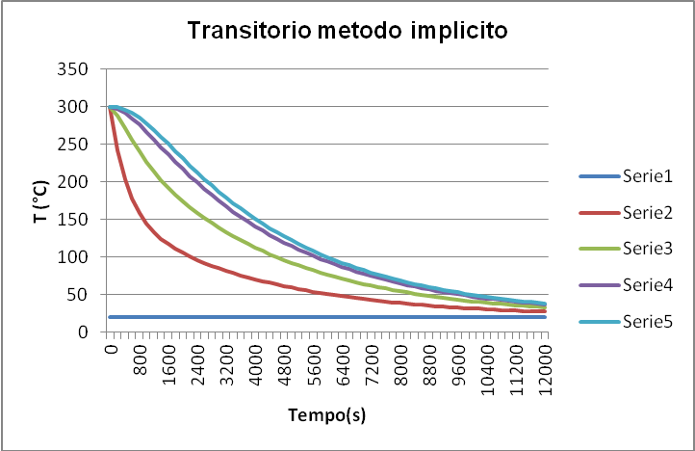

Esercizio: metodo implicito con Bi<40

Dati

Spessore della lastra L = 0.1 m
Conducibilità termica λ =1 W/(m*K)
Densità ρ = 2400 kg/m³
Capacità termica specifica c_{p} = 1600 kJ/(kg*K)
Temperatura iniziale T₀ = 300°C
Temperatura all’infinito T_{inf} = 20°C
Coefficiente di convezione h = 100 W/(K*m²)
Numero di nodi N+1 = 8
Gap spaziale di analisi ∆x = 0.0125 m
Diffusività termica (calcolata) α = 2.60417*10⁻⁷ m²/s
Gap temporale massimo col metodo esplicito ∆τ_{lim} = 300 s
Gap temporale di analisi ∆τ = 400 s
Numero di Biot (calcolato) Bi<40

Calcolo la matrice [C]:

n | 0 | 1 | 2 | 3 | 4 | 5 | 6 | 7 | 8
0 | 4 | -1,33333 | 0 | 0 | 0 | 0 | 0 | 0 | 0
1 | -0,66667 | 2,333333 | -0,66667 | 0 | 0 | 0 | 0 | 0 | 0
2 | 0 | -0,66667 | 2,333333 | -0,66667 | 0 | 0 | 0 | 0 | 0
3 | 0 | 0 | -0,66667 | 2,333333 | -0,66667 | 0 | 0 | 0 | 0
4 | 0 | 0 | 0 | -0,66667 | 2,333333 | -0,66667 | 0 | 0 | 0
5 | 0 | 0 | 0 | 0 | -0,66667 | 2,333333 | -0,66667 | 0 | 0
6 | 0 | 0 | 0 | 0 | 0 | -0,66667 | 2,333333 | -0,66667 | 0
7 | 0 | 0 | 0 | 0 | 0 | 0 | -0,66667 | 2,333333 | -0,66667
8 | 0 | 0 | 0 | 0 | 0 | 0 | 0 | -1,33333 | 4

Ricavo la matrice inversa [C]⁻¹:

 | 0 | 1 | 2 | 3 | 4 | 5 | 6 | 7 | 8
0 | 0,279211 | 0,175266 | 0,055009 | 0,017265 | 0,005419 | 0,001701 | 0,000534 | 0,000169 | 2,81E-05
1 | 0,087633 | 0,525798 | 0,165027 | 0,051795 | 0,016256 | 0,005103 | 0,001602 | 0,000506 | 8,43E-05
2 | 0,027504 | 0,165027 | 0,522584 | 0,164018 | 0,051479 | 0,016158 | 0,005074 | 0,001602 | 0,000267
3 | 0,008633 | 0,051795 | 0,164018 | 0,522268 | 0,16392 | 0,051451 | 0,016158 | 0,005103 | 0,00085
4 | 0,002709 | 0,016256 | 0,051479 | 0,16392 | 0,52224 | 0,16392 | 0,051479 | 0,016256 | 0,002709
5 | 0,00085 | 0,005103 | 0,016158 | 0,051451 | 0,16392 | 0,522268 | 0,164018 | 0,051795 | 0,008633
6 | 0,000267 | 0,001602 | 0,005074 | 0,016158 | 0,051479 | 0,164018 | 0,522584 | 0,165027 | 0,027504
7 | 8,43E-05 | 0,000506 | 0,001602 | 0,005103 | 0,016256 | 0,051795 | 0,165027 | 0,525798 | 0,087633
8 | 2,81E-05 | 0,000169 | 0,000534 | 0,001701 | 0,005419 | 0,017265 | 0,055009 | 0,175266 | 0,279211

Infine calcolo il transitorio termico:

indice t | 0 | 1 | 2 | 3 | 4 | 5 | 6
n (nodo) | 0 | 4000 | 8000 | 12000 | 16000 | 20000 | 24000
0 | 300 | 63,79221 | 41,72975 | 30,87289 | 25,44108 | 22,72287 | 21,3626
1 | 300 | 116,0156 | 67,7226 | 43,87945 | 31,94992 | 25,98007 | 22,99259
2 | 300 | 157,3445 | 88,58028 | 54,3184 | 37,17386 | 28,59427 | 24,30081
3 | 300 | 183,6472 | 102,0622 | 61,06732 | 40,55122 | 30,2844 | 25,14659
4 | 300 | 192,6484 | 106,7225 | 63,40059 | 41,71886 | 30,86871 | 25,439
5 | 300 | 183,6472 | 102,0622 | 61,06732 | 40,55122 | 30,2844 | 25,14659
6 | 300 | 157,3445 | 88,58028 | 54,3184 | 37,17386 | 28,59427 | 24,30081
7 | 300 | 116,0156 | 67,7226 | 43,87945 | 31,94992 | 25,98007 | 22,99259
8 | 300 | 63,79221 | 41,72975 | 30,87289 | 25,44108 | 22,72287 | 21,3626

Ecco quindi il grafico dei dati calcolati:

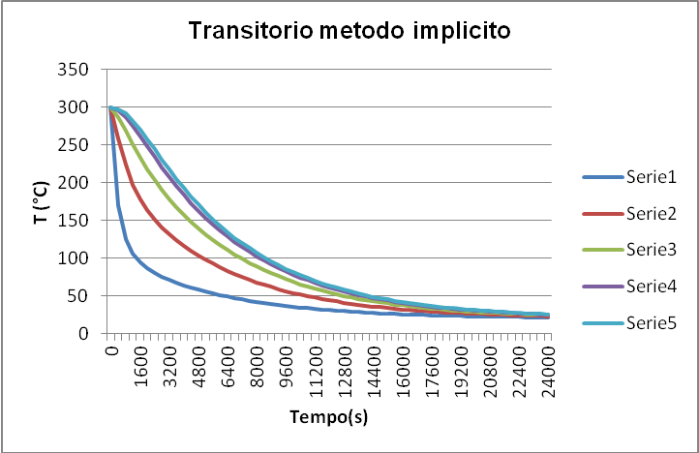

Anche provando a utilizzare ∆τ molto elevati il grafico rimane corretto!

Massima differenza di temperatura
Un parametro che dal punto di vista meccanico può essere importante durante il transitorio è la massima differenza di temperatura, in quanto questa è proporzionale allo stress meccanico.
Un componente infatti, si stressa meccanicamente nel momento in cui ha una temperatura non uniforme, disuniformità che crea delle tensioni legate alle dilatazioni termiche differenziali del materiale.

Andremo quindi a diagrammare la differenza di temperatura tra la pelle e il cuore, ovvero la differenza tra la temperatura del nodo 4 e la temperatura del nodo 0.

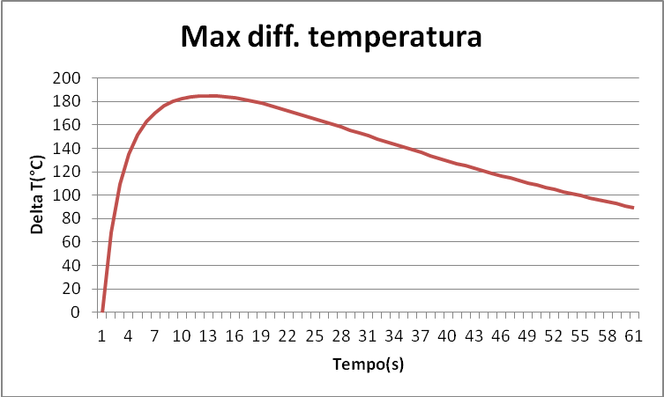

Questo picco di differenza di temperatura rappresenta lo stress termico del materiale durante il transitorio e può essere usato per verificare se si svilupperanno delle tensioni meccaniche nel pezzo tali da portarlo alla rottura.
Avendo usato un coefficiente di convezione elevato (100 W/m²K), la pelle si è raffreddata rapidamente, mentre il nocciolo è ancora caldo, generando dunque un valre massimo di differenza di temperatura superiore ai 180 °C.

Infine posso andare ad agire sui parametri di calcolo, come ad esempio abbassando il coefficiente di convezione a 10 W/m²K (normale coefficiente di scambio temico per convezione naturale dell’aria ferma) per non stressare eccessivamente il pezzo dal punto di vista termomeccanico.

